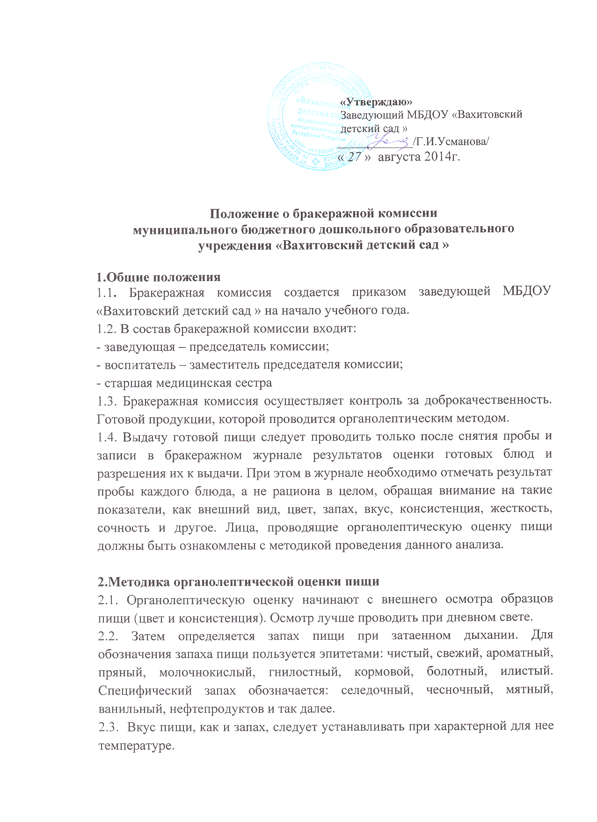

2.4. При снятии пробы необходимо выполнять некоторые правила предосторожности:
- из сырых продуктов пробуются только те, которые применяются в сыром виде;
- вкусовая проба не проводится в случае обнаружения признаков разложения в виде неприятного запаха, а так же в случае подозрения, что данный продукт был причиной пищевого отравления.

3.Органолептическая оценка первых блюд
3.1. Первые блюда тщательно перемешиваются в котле, и берется в небольшом количестве на тарелку.
3.2. Отмечают внешний вид и цвет блюда, по которым можно судить о соблюдении технологии его приготовления.
3.3.Обращают внимание на качество обработки сырья: тщательность очистки овощей, наличие посторонних примесей и загрязнённости.
3.4.При оценке внешнего вида супов и борщей проверяют форму нарезки овощей и других компонентов, сохранение её в процессе варки (не должно быть помятых, утративших форму, и сильно разваренных овощей и других продуктов).
3.5.Обращают внимание на прозрачность супов и бульонов, особенно изготавливаемых из мяса и рыбы. Недоброкачественные мясо и рыба дают мутные бульоны, капли жира имеют мелкодисперсные вид и на поверхности не образуют жирных янтарных пленок.
3.6.При оценке пюреобразных супов пробу сливают тонкой струйкой из ложки, в тарелку отмечая густоту, однородность консистенции, наличие непротёртых частиц. Суп - пюре должен быть однородным по всей массе, без отслаивания жидкости на его поверхности.
3.7.При определении вкуса и запаха отмечают, обладает ли блюдо присущим ему вкусом, нет ли постороннего привкуса и запаха, наличия горечи, несвойственной свежеприготовленному блюду кислотности, недосоленности, пересола.
3.8.У заправочных и прозрачных супов вначале пробуют жидкую часть, обращая внимание на аромат и вкус. Если первое блюдо заправляется сметаной, то вначале его пробуют без сметаны.
3.9.Не разрешаются блюда с привкусом сырой и подгоревшей муки, с недоваренными или сильно переваренными продуктами, комками заварившейся муки, резкой кислотностью, пересолом и др.
4.Органолептическая оценка вторых блюд
4.1. В блюдах, отпускаемых с гарниром и соусом, все составные части оцениваются отдельно.
4.1.1 Оценка соусных блюд (гуляш, рагу) даётся общая.
4.1.2 Мясо птицы должно быть мягким, сочным и легко отделяться от костей.
4.1.3 При наличии крупяных, мучных или овощных гарниров проверяют также их консистенцию (сравнивают с запланированной по меню, что позволяет выявить недовложение).
4.1.4.В рассыпчатых кашах хорошо набухшие зёрна должны отделяться друг от друга. Распределяя кашу тонким слоем на тарелке, проверяют присутствие в ней необрушенных зёрен, посторонних примесей, комков.
4.2.Макаронные изделия, если они сварены правильно, должны быть мягкие и легко отделяться друг от друга, не склеиваясь, свисать с ребра вилки или ложки.
4.3.Биточки и котлеты из круп должны сохранять форму после жарки.
4.4.При оценке овощных гарниров обращают внимание на качество очистки овощей и картофеля, на консистенцию блюд, их внешний вид, цвет. Так, если картофельное пюре разжижено и имеет синеватый оттенок, следует поинтересоваться качеством исходного картофеля, процентом отхода, закладкой и выходом, обратить внимание на наличие в рецептуре молока и жира. При подозрении на несоответствии рецептуре — блюдо направляется на анализ в лабораторию.
4.5.Консистенцию соусов определяют, сливая их тонкой струйкой из ложки в тарелку. Если в состав соуса входят пассированные коренья, лук, их отделяют и проверяют состав, форму нарезки, консистенцию. Обязательно обращают внимание на цвет соуса. Если в него входят томат и жир или сметана, то соус должен быть приятного янтарного цвета. Плохо приготовленный соус, горьковато-неприятный вкус.
4.6.При определении вкуса и запаха блюд обращают внимание на наличие специфических запахов. Особенно это важно для рыбы, которая легко приобретает посторонние запахи из окружающей среды. Варёная рыба должна иметь вкус, характерный для данного её вида с хорошо выраженным привкусом овощей и пряностей, а жареная — приятный слегка заметный привкус свежего жира, на котором её жарили. Она должна быть мягкой, сочной, не крошащейся сохраняющей форму нарезки.
5.Критерии оценки качества блюд
В зависимости от этих показателей даются оценки изделиям – «отлично», «хорошо», «удовлетворительно», «неудовлетворительно» (брак).
5.1.Оценка «отлично» дается таким блюдам и кулинарным изделиям, которые соответствуют по вкусу, цвету и запаху, внешнему виду и консистенции, утвержденной рецептуре и другим показателям, предусмотренным требованиями.
5.2.Оценка «ХОРОШО» дается блюдам и кулинарным изделиям, которые имеют один незначительный дефект (недосолен, не доведен до нужного цвета и др.), который можно исправить.
5.3.Оценка «УДОВЛЕТВОРИТЕЛЬНО» дается блюдам и кулинарным изделиям, которые имеют отклонения от технологии приготовления, что привело к изменению вкуса и качества, но которые можно исправить.
5.4.Оценка «НЕУДОВЛЕТВОРИТЕЛЬНО» (брак) дается блюдам и кулинарным изделиям, имеющим изменения в технологии приготовления (посторонний, несвойственный изделиям вкус и запах, резко пересоленные, резко кислые, горькие, недоваренные, недожаренные, подгорелые, утратившие свою форму, имеющие несвойственную консистенцию или другие признаки, порочащие блюда и изделия), которые невозможно исправить. К раздаче не допускается, требуется замена блюда.
Основание: СанПиН 2.4.1.3049-13 «Санитарно-эпидемиологические требования к устройству, содержанию и организации режима работы дошкольных образовательных организаций».

